Användarmanual
TOPAZ™XL FHD 22

Stationär läskamera

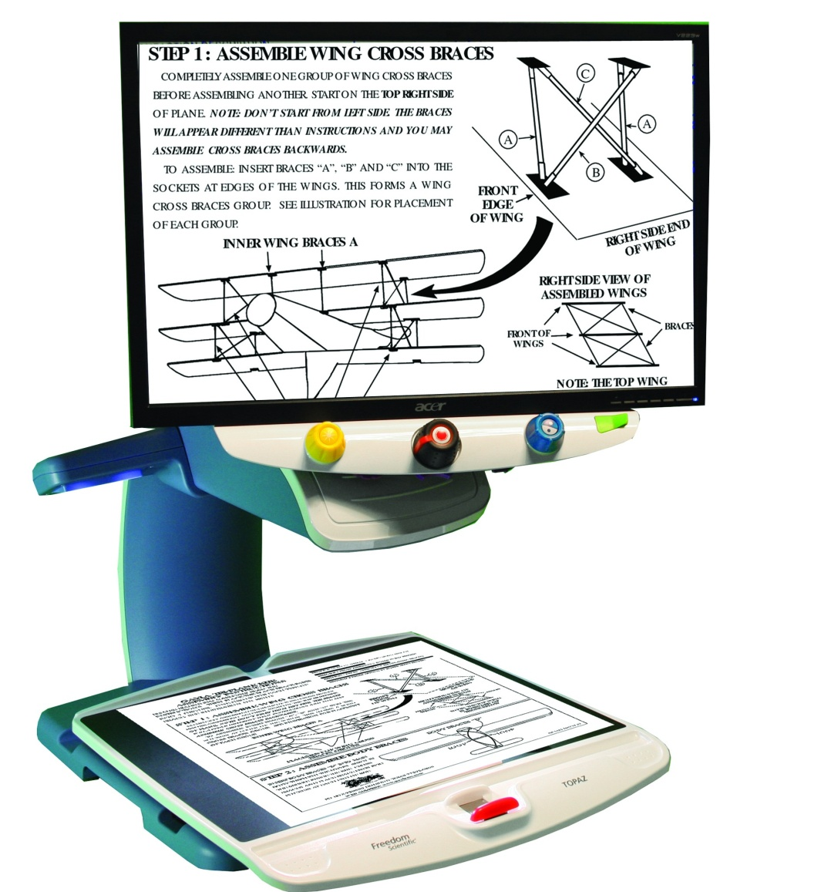

1.2


PUBLISHED BY
Freedom Scientific
11800 31st Court North
St. Petersburg, Florida 33716-1805
USA
http://www.FreedomScientific.com

Informationen i detta dokument kan ändras utan notering. Ingen del i detta dokument får kopieras eller föras vidare i någon form, elektroniskt eller mekaniskt, av någon anledning, utan skriftligt tillstånd från Freedom Scientific.

Copyright © 2011 Freedom Scientific Inc. Förbehåller sig alla rättigheter.

TOPAZ är ett registrerat varumärke från Freedom Scientific Inc Group i USA och andra länder.

Innehåll
Flytta och placera TOPAZ 4
Översikt 6
Avancerade funktioner 11
Lås Autofokus/Positionsindikator 11
Referenslinje 11
Referenslinjer och kulisser 12
Tända och släcka LED belysningen 12
Välja Referenslinjer eller Kulisser 13
Flytta Referenslinjer eller Kulisser 14
Justera öppning mellan Referenslinjer eller kulisser 14
Ändra TOPAZ inställningar 15
Öppna inställningsprogrammet i TOPAZ 15
Stäng av mittknapparnas funktioner 17
Spara personliga användarinställningar 18
Ändra belysningens styrka 19
Återställa TOPAZ Till grundinställningar 20
Visa versionsnummer på programvara 20
Ansluta TOPAZ XL FHD till PC 21
Förskrivarinformation 22
Säkerhet och underhåll 23
Felsökning 24
Anslutningspanel TOPAZ XL FHD 25
Teknisk data 26

Flytta och placera TOPAZ

Följ punkt 1 till 4 hur man lyfter och placerar TOPAZ.

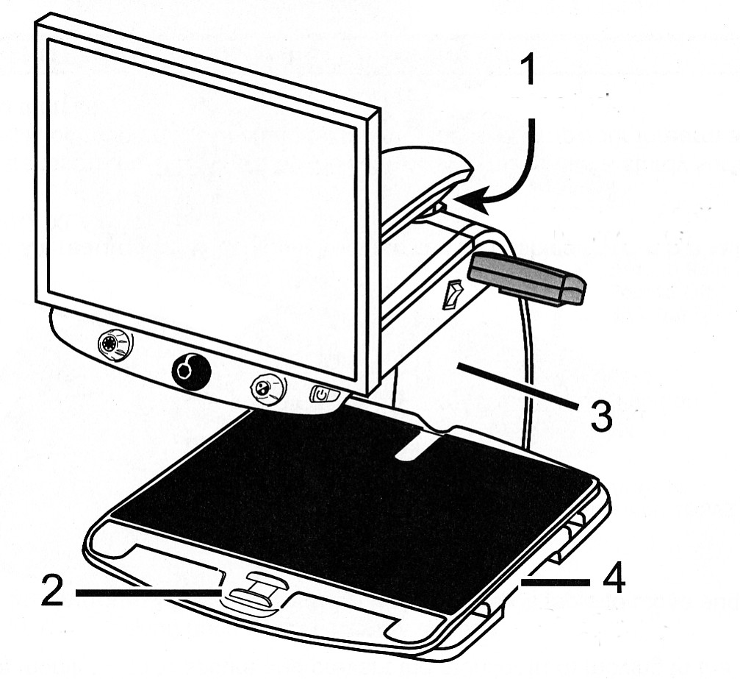
Lås Bildskärmsarm
Stativ
Broms/Lås
Handtag

1. Lås bildskärmsarmen för att förhindra att skärmen svänger till höger eller vänster.

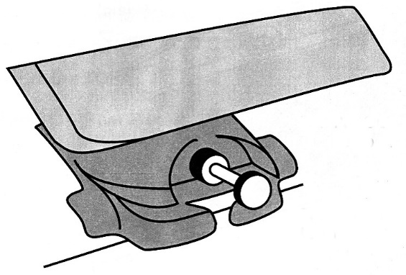
Bildskärmsarmen måste centreras för att låset ska fungera.

Dra i knoppen för att låsa armen.

Tryck in knoppen för att frigöra armen.

2. Lås läsbordet genom att skjuta den röda spaken från dig.
3. Lyft TOPAZ genom att bakifrån greppa med underarmen rund bakre stativet.

OBS! Lyft inte TOPAZ i lampmodulen.
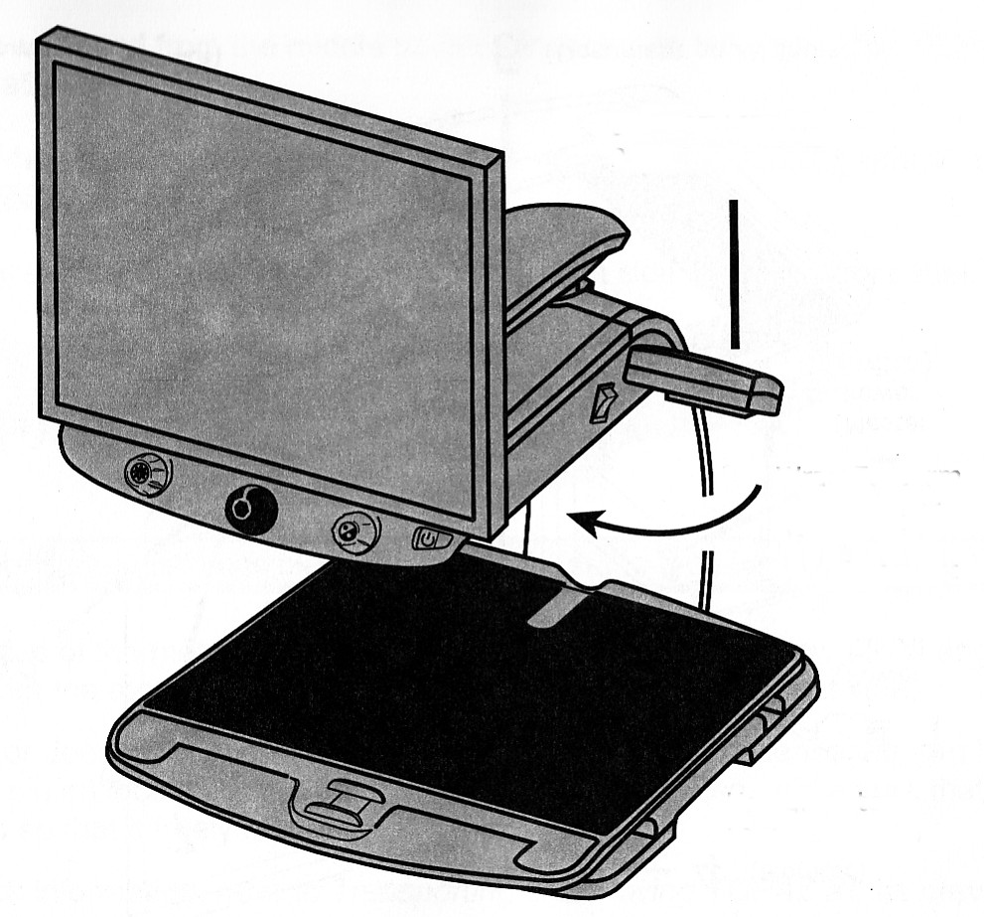

Lyft inte TOPAZ i lampmodulerna

Ta med underarmen runt stativet och lyft TOPAZ

Handtag för placering av TOPAZ

Använd handtagen under läsbordet för att lyfta och placera TOPAZ rätt på bordet.

Översikt

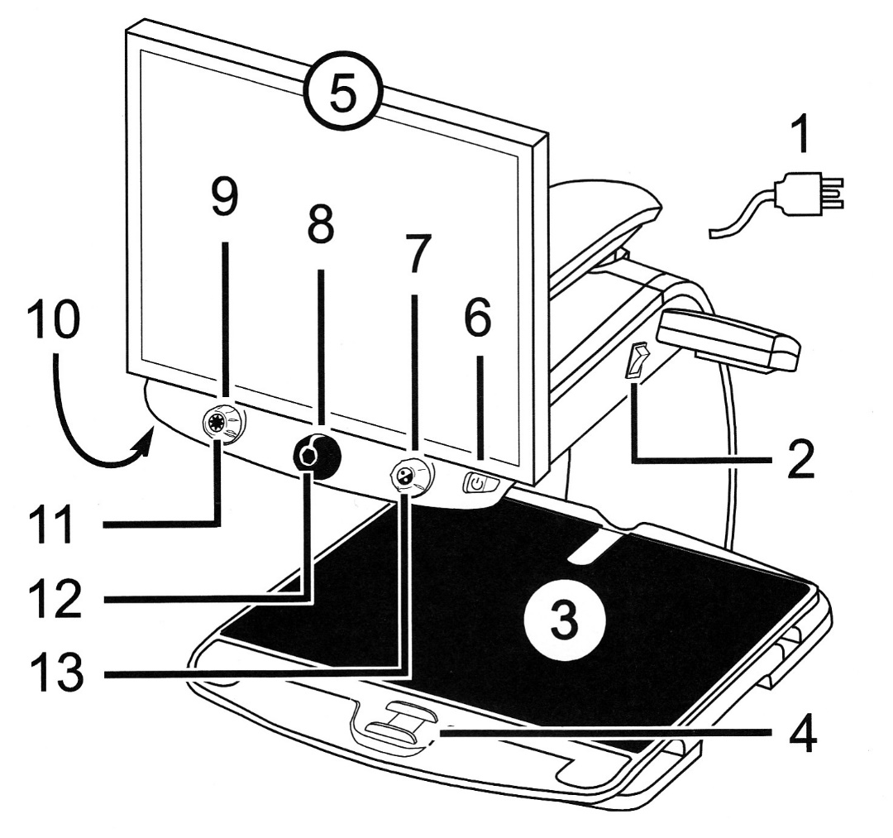
1. Stickpropp till vägguttag | 2. Huvudbrytare
3. Läsbord X/Y | 4. Broms-Lås läsbord
5. Bildskärm | 6. Av/På knapp (Grön)
7. Kontrastfärg (Blå) | 8. Förstoringsratt (Svart)
9. Ljusratt (Gul) | 10. Autofokus lås (Röd)
11.Sökknapp (Gul-Center) | 12. Frysknapp (Röd-Center)
13.Referenslinje (Blå-Center)

Följ steg 1 till 9 för att komma igång att använda TOPAZ.
- Anslut nätkabeln till ett vägguttag.
- Slå på huvudbrytaren. (framför höger lampmodul)
- Tryck på den gröna Av/På knappen till höger på kontrollpanelen.
- Ta tag i båda sidorna på bildskärmen, och lyft eller sänk och vinkla skärmen för bästa ergonomi. Om du vill vrida skärmen i sidled, se till att låsknoppen på bildskärmsarmen är intryckt.
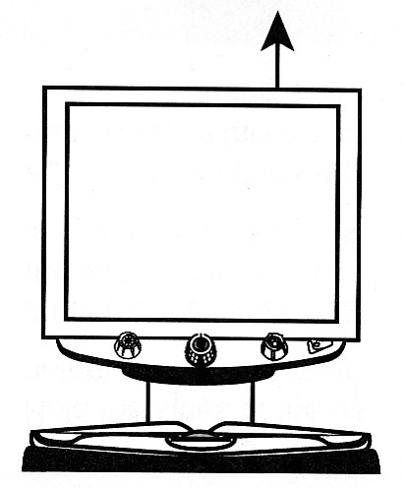
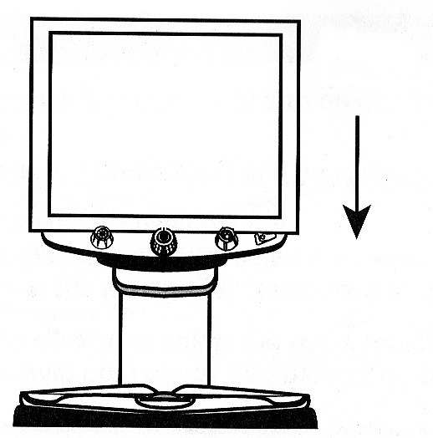
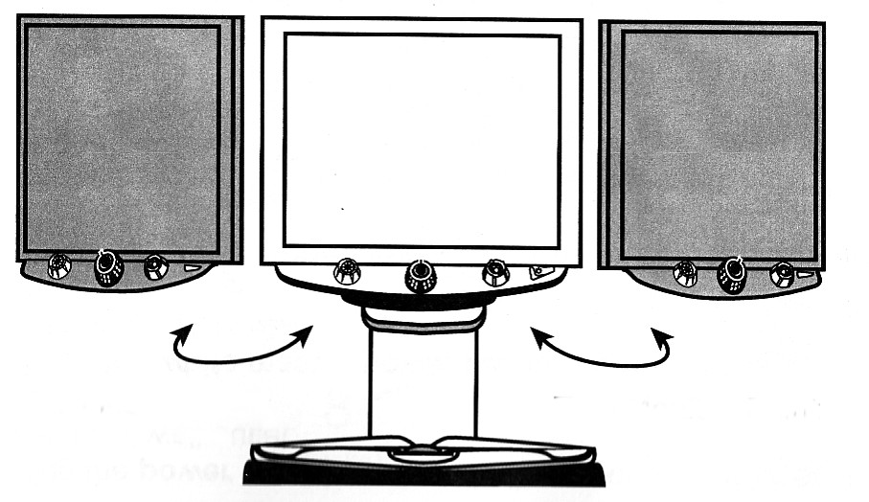
Bildskärm upp
Bildskärm ned
Vrid Bildskärm Vänster
Vrid Bildskärm Höger

Lyft upp bildskärmen, tryck in knoppen till bildskärmsarmen och vrid skärmen åt höger eller vänster.
- Placera dokumentet du vill se centrerat på läsbordet. Skjut dokumentet mot läsbordets bakre kant. Om du ska läsa på en burk, placera burken i skåran på i läsbordets bakre kant, så rullar inte burken.

- Vrid förstoringsratten för att justera förstoring upp eller ner.
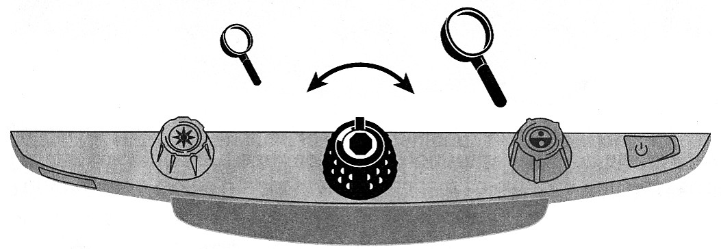

- Vrid på ljusratten för att justera ljuset i bild.

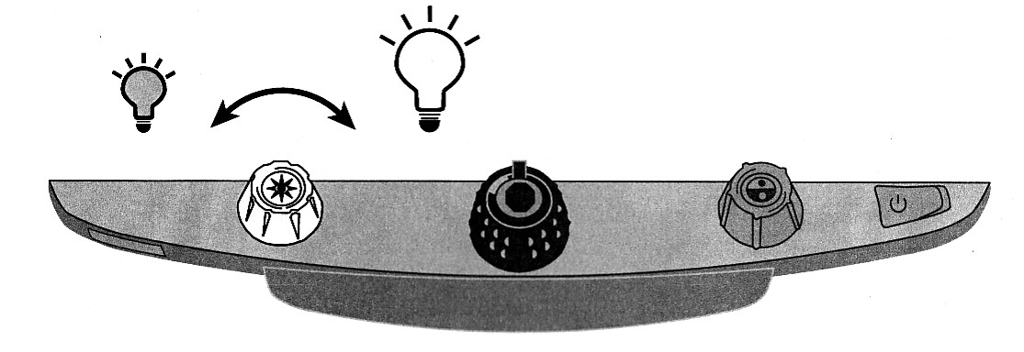

- Lås upp läsbordslåset för att enklare kunna flytta dokumentet under kameran. Med spaken i mittläge är rörelsen bromsad.

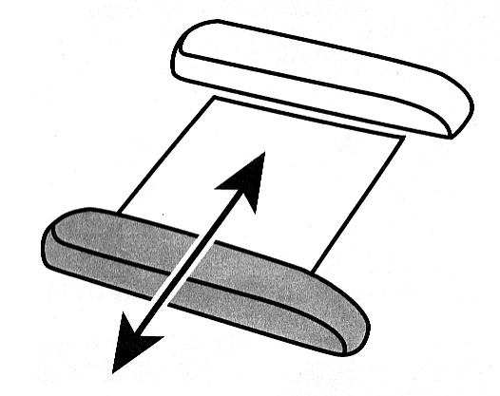

Upplåst

Broms

Låst

- Vrid på Kontrastfärgsratten för att välja den Kontrastfärg som passar din syn bäst.
Som grundinställning finns följande val: Fullfärg, Förstärkt färg, Svart/vit, Vit/svart, Gul/blå, Gul/svart.

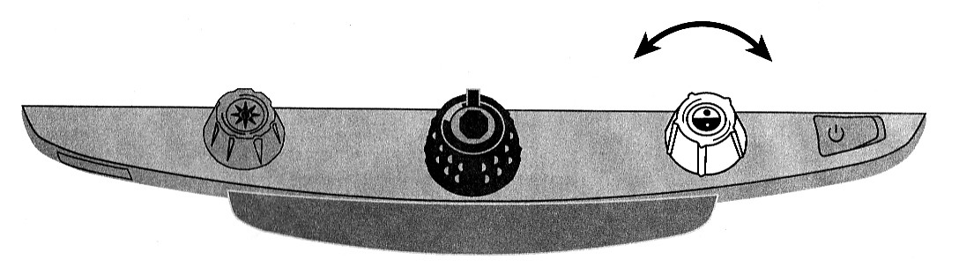

10. Tryck på frysknappen placerad i mitten av förstoringsratten för att fånga bilden. Du kan nu plocka bort dokumentet eller föremålet på läsbordet, bilden finns fortfarande kvar på skärmen.

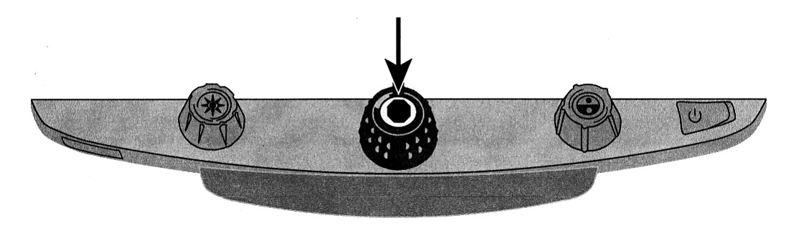

11. Tryck på Sökknappen placerad i mitten av ljusratten. Då visas en översiktsbild med ett kors som markerar centrum av bilden. Flytta läsbordet och placera korset över in intressant plats i dokumentet. Släpp sökknappen för att återgå till vald förstoring.

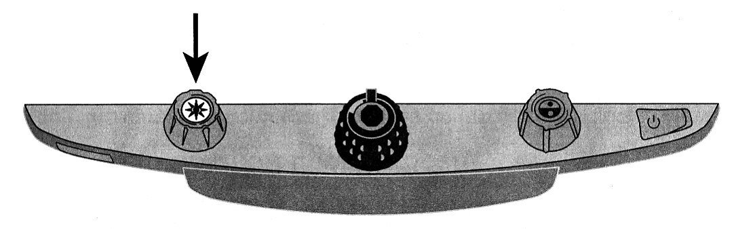

Avancerade funktioner

Lås Autofokus/Positionsindikator
Normalt fokuserar kameran automatiskt, och ger bästa skärpa i bild. I vissa falla kan det vara bra att låsa fokuseringen på ett specifikt objekt.
Positionsindikator visar med en röd punkt på dokumentet, var centrum av bilden är.

- Tryck på den röda knappen placerad under kontrollpanelen till vänster. Ett hänglås visas på skärmen, som visar att autofokus är avstängd.
- Tryck ytterligare en gång på den röda knappen, för att tända positionsindikatorn. Autofokusen är fortsatt avstängd.

- Tryck ytterligare en gång för att slå på autofokus och släcka positionsindikatorn.
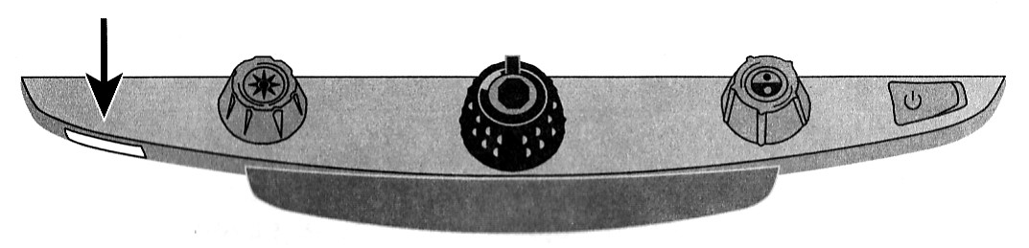

Referenslinje
Tryck på Blå knappen, en referenslinje visar 30% upp på skärmen. Tryck igen för att ta bort linjen.
Om en dator är ansluten till kameran ersätts referenslinjen med en växling mellan kamera och datorbild.
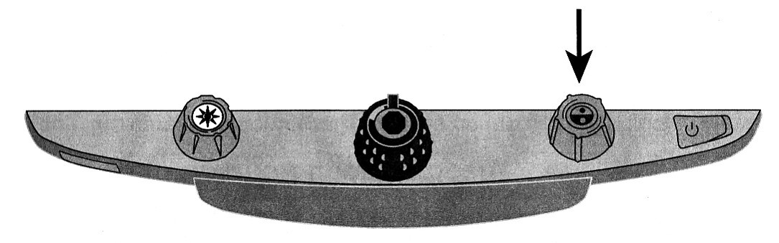

Referenslinjer och kulisser
Två hjälplinjer kan skjutas upp och ner på skärmen, avståndet mellan linjerna kan justeras.
Två kulisser kan täcka av delar av skärm, position och öppningen mellan kulisserna kan ställas.

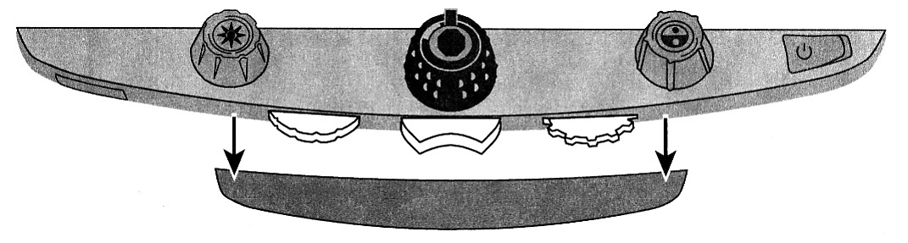

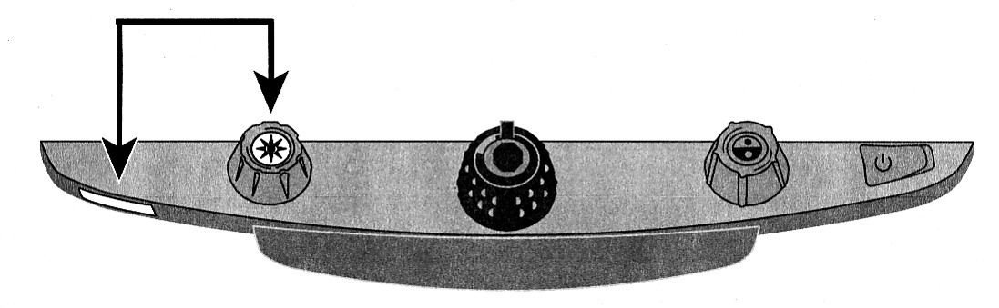

Tända och släcka LED belysningen
Är man ljuskänslig eller om objekten under kameran är blanka, kan man enkelt släcka den inbyggda belysningen.

- Släck belysningen genom att hålla inne Röda Fokusknappen, tryck sedan på Gula ljusknappen.
- Upprepa tryckningen för att tända belysningen igen.

Välja Referenslinjer eller Kulisser

- Använd den Lila vippbrytaren i mitten under panelen.
Tryck på höger sida av vippan för att växla mellan: Horisontella linjer, Vertikala linjer, Vertikala kulisser, Horisontella kulisser eller inga.
- Tryck på vänster sida av vippan för att växla mellan: Horisontella kulisser, Vertikala kulisser, Vertikala linjer, Horisontella linjer eller inga.
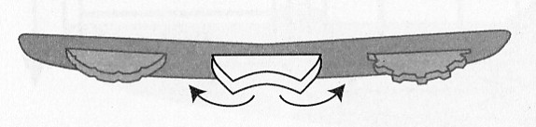

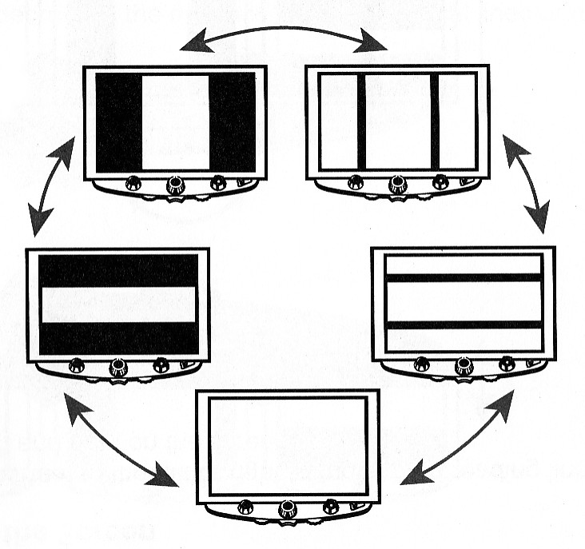

Flytta Referenslinjer eller Kulisser
Vrid den vänstra lila ratten för att justera referenslinjerna eller Kulisserna upp/ner/höger/vänster.
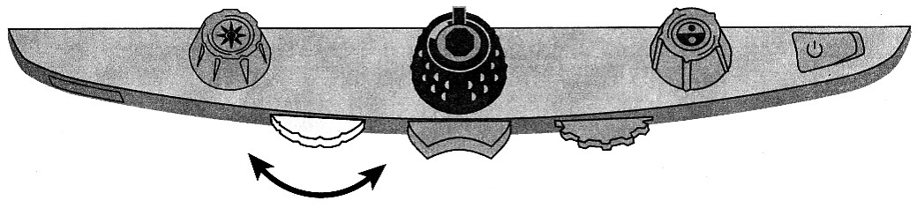

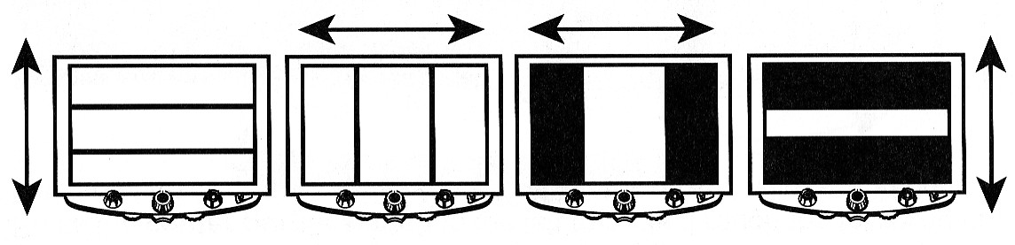

Justera öppning mellan Referenslinjer eller kulisser
För Horisontella linjer eller kulisser:
Vrid den högra lila ratten väster/höger för att flytta övre referenslinjen eller kulissen upp eller ner. Detta ökar gapet mellan linjerna / kulisserna.
För Vertikala linjer eller kulisser:
Vrid den högra lila ratten väster/höger för att flytta högra referenslinjen eller kulissen höger/vänster. Detta ökar gapet mellan linjerna / kulisserna.
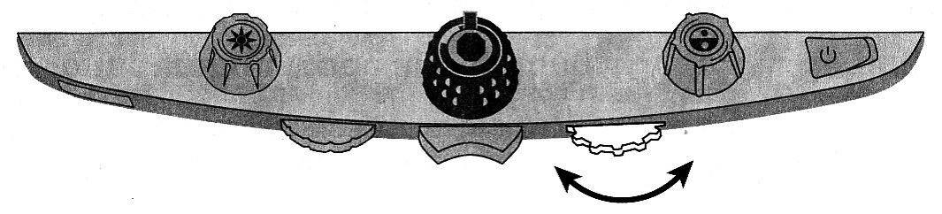

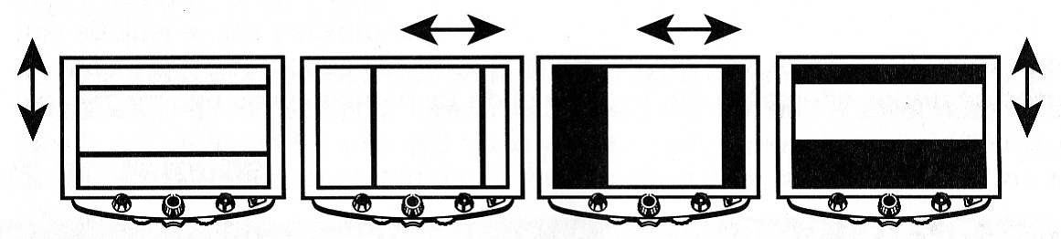

Ändra TOPAZ inställningar
- TOPAZ kan ställas i för upp till 12 olika Kontrastfärger, markerade som position 1 till 12 i inställningsprogrammet.

- Position 1 till 3 är Fullfärg, svart/vit och Vit/svart. Dessa tre positioner kan inte ändras eller tas bort.

- Position 4 till 12 kan väljas som aktiva eller inaktiva och en mängd kontrastfärger kan väljas.

Öppna inställningsprogrammet i TOPAZ
- Vid ändring av Kontrastfärger är det bra att placera ett dokument med både text och färgbild under kameran.
- Håll in den röda Fokusknappen i ca 10 sekunder för att öppna inställningsprogrammet. Upprepa för att stänga och spara ändringar.
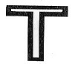
Ihåligt T Kontrastfärg som inte kan ändras.

Fyllt T Kontrastfärg som kan redigeras.

När Inställningsprogrammet är öppet visas ett T i vänstra nedre hörnet av skärmen. Ett ihåligt T för position 1-3 visar att det inte går att ändra eller ta bort dessa positioner. Ett Fyllt T marker de positioner som går att editera.

- Vrid på Blå Kontrastfärgsratten för att hoppa till position 4-12.

- Vrid den Gula ljusratten för att bläddra mellan 33 olika kontrastfärger. Tryck på Röda knappen i förstoringsratten för att aktivera positionen. Ett V markerar att positionen är aktiv, tryck igen för att avaktivera, ett X visas.

- Tryck på den Röda Fokusknappen för att hoppa till Frysfunktionen II. Det går att avaktivera denna funktion genom att trycka på Röda knappen i förstoringsratten, ett X markerar att funktionen är inaktiv.

- Tryck på den Röda Fokusknappen för att hoppa till fokuslåset. Ett tryck på den Röda mittknappen i förstoringsratten inaktiverar denna funktion, ett X markerar att funktionen är inaktiv.


- Tryck på den Röda Fokusknappen igen för att komma till förstoringsalternativen. Grundinställningen är val1. Val 2 ger en finare justering i ett smalare förstoringsområde (Position 1-5). Val 3 ger ett finare justeringsområde (Position 6-10). Tryck på röda mittknappen i förstoringsratten för att välja val 1-3.

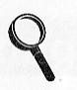
- Tryck på den röda Fokusknappen igen för att komma till val av förstoringsdisplay. Tryck på röda mittknappen i förstoringsratten för att välja vilken display som ska visas på skärmen vid ändring av förstoring.
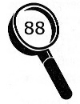
Positionsnummer 1-16


Aktuell förstoring 3.5X, 6x, 10x osv.


Ingen display.

- Håll in den röda Fokusknappen i ca 10 sekunder för att spara alla inställningar.

Stäng av mittknapparnas funktioner
För att göra användningen av TOPAZ ännu enklare, kan funktion i mittknapparna Frys, Sök och Referenslinje stängas av.

- Håll in den röda Fokusknappen i ca 10 sekunder för att öppna inställningsprogrammet. Upprepa för att stänga och spara ändringar.

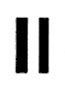
- Tryck på den Röda Fokusknappen för att hoppa till frysfunktionen. Ett tryck på den Röda mittknappen i förstoringsratten inaktiverar denna funktion, ett X markerar att funktionen är inaktiv.

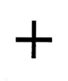
- Tryck på den Röda Fokusknappen igen för att komma till Sökfunktionen. Ett tryck på den Röda mittknappen i förstoringsratten inaktiverar denna funktion, ett X markerar att funktionen är inaktiv.


- Tryck på den Röda Fokusknappen igen för att komma till Referenslinje. Ett tryck på den Röda mittknappen i förstoringsratten inaktiverar denna funktion, ett X markerar att funktionen är inaktiv.

- Håll in den röda Fokusknappen i ca 10 sekunder för att spara alla inställningar.

Spara personliga användarinställningar
Som grundinställning sparas alla val när TOPAZ stängs av. Samma förstoring funktioner osv. visas när TOPAZ startas. Det går att aktivera en Hemfunktion som alltid startar med personliga inställningar.

- Håll in den röda Fokusknappen i ca 10 sekunder för att öppna inställningsprogrammet. Upprepa för att stänga och spara ändringar.


- Tryck på den Röda Fokusknappen för att hoppa till hemfunktionen. Ett tryck på den Röda mittknappen i förstoringsratten aktiverar denna funktion, ett V markerar att funktionen är aktiv.

- Håll in den röda Fokusknappen i ca 10 sekunder för att spara alla inställningar.

- Ställ i önskade inställningar.

- Spara inställningarna genom att hålla in följande knappar samtidigt tills en spara ikon visas.
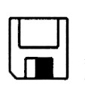
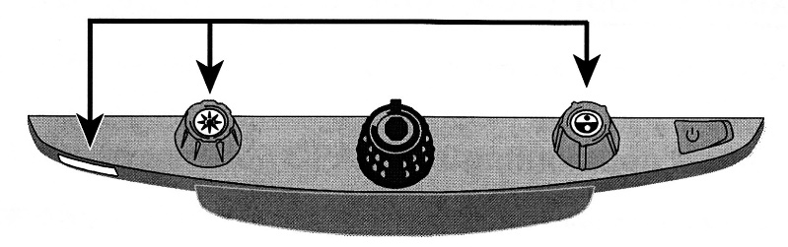

- Röd Fokusknapp
- Gul knapp i Ljusratt
- Blå knapp i kontrastfärgsratt.

Radera personliga inställningar genom att hålla in följande knappar tills spara ikonen visas.
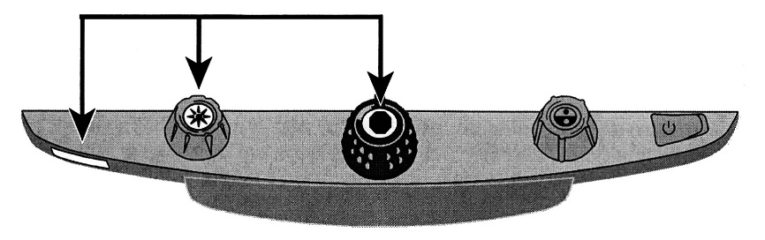

- Röd Fokusknapp
- Gul knapp i Ljusratt
- Röd knapp i förstoringsratt.

Ändra belysningens styrka
Styrkan på belysningen kan ändras i tre steg: Full, Mellan och svag. Grundinställning är full styrka.

- Håll in den röda Fokusknappen i ca 10 sekunder för att öppna inställningsprogrammet. Upprepa för att stänga och spara ändringar.


- Tryck på den Röda Fokusknappen igen för att komma till Ljusfunktionen. Tryck på den Röda mittknappen i förstoringsratten för att välja ljusnivå 1-Låg, 2-Mellan och 3-Full nivå.

- Håll in den röda Fokusknappen i ca 10 sekunder för att spara alla inställningar.

Återställa TOPAZ Till grundinställningar
Håll in följande knappar samtidigt i 10 sekunder för att återställa TOPAZ till fabriksinställning.
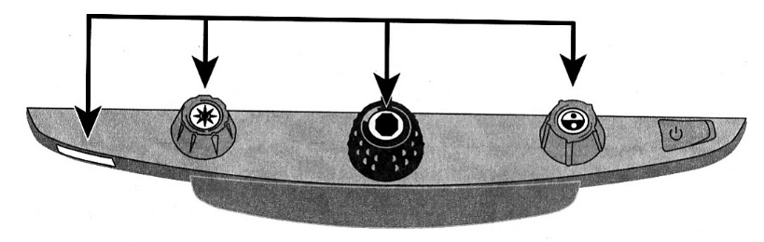

- Röd Fokus knapp
- Gul knapp i ljusratten
- Röd knapp i förstoringsratten
- Blå knapp i Kontrastfärgsratten

Visa versionsnummer på programvara
Håll in följande knappar samtidigt i 10 sekunder för att visa versionsnummer, Ordet Ver visas och därefter tre uppsättningar siffror.
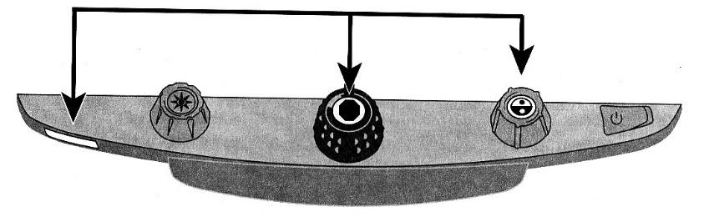

- Röd Fokus knapp
- Röd knapp i förstoringsratten
- Blå knapp i Kontrastfärgsratten

Ansluta TOPAZ XL FHD till PC
Anslut en VGA kabel mellan din PC och det lediga HDMI uttaget på TOPAZ baksida.
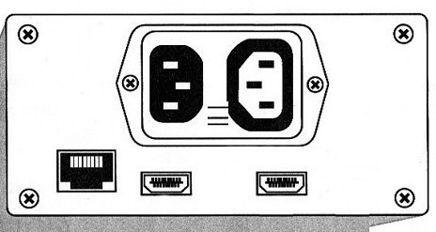

Tryck på den blå knappen i Kontrastfärgsratten för att växla mellan bild från TOPAZ och datorbild.

Förskrivarinformation
TOPAZ Läskamera finns i tre olika modeller:
FullHD med bildskärm i storlek 22” TFT eller 24” TFT.

Personliga inställningar.
TOPAZ levereras helt ihop satt, bara att ansluta till vägguttaget.
Ta i båda sidorna på bildskärmen och lyft eller sänk skärmen till önskad höjd. Vinkla skärmen för bästa betraktningsvinkel.

I kapitlet Avancerade inställningar förklaras hur man väljer om och vilka kontrastfärger ska finnas tillgängliga för brukaren.

För ljuskänsliga brukare kan belysningen släckas, tryck och håll inne Röd Fokusknapp, tryck sedan på Gulknapp, upprepa för att tända igen. I inställningsmenyn kan ljusstyrkan på belysningen justeras, se sid 19.

Se sidan 20 hur man återställer till fabriksinställningar.

Garanti
TOPAZ levereras med 3 års garanti.

Rengöring
Till rengöring av bildskärmen rekommenderar vi en mjuk luddfri trasa och ljummet vatten. Använd inga starka medel. För grövre rengöring av övriga ytor, fungerar Isopropanol (Isopropylalkohol – IPA, IpaClean). Alernativt Vit distiller Ättika 10% blandning i vatten.

Viktigt! Tryck inte för hårt vid rengöring av bildskärm.

Säkerhet och underhåll

Läs noga dessa instruktioner innan du installerar utrustningen.

- Läs manualen innan du börjar använda TOPAZ.

- Kontakta din återförsäljare vid behov av service. Försök inte själv reparera eller öppna höljet på TOPAZ, då upphör garantin.

- Placera TOPAZ inomhus undvik våta utrymmen och hög luftfuktighet.

- Använd TOPAZ i lokaler med temperatur mellan 10° och 40°.

- Förvara TOPAZ i lokaler med temperatur mellan -20° och 65°.

- Använd och placera alltid TOPAZ på ett stabilt underlag.

- Drag alltid ut sladden innan du rengör TOPAZ.

Felsökning

Ingen bild visas på skärmen
- Kontrollera att det finns ström till enheten.
- Av/på knappen till skärmen. (Nedre högra hörnet på skärm).
- Vrid på Förstoringsratten och vrid Videoknappen.
- Kontrollera alla kabelanslutningar. *

Bilden är suddig
- Kontrollera om autofokus är avstängd, tryck på Fokusknappen.

Texten sitter fast på skärmen
- Tryck på Frysknappen för att släppa bilden.

Läsbordet går inte flytta
- Skjut låsspaken från dig, för att frigöra bromsen.

Ingen belysning
- Tryck och håll inne Röd Fokusknapp, tryck sedan på
- Gul Ljusratt.

En röd fläck syns mitt i bilden
- Tryck på Röd positionsknapp för att släcka markeringen.

Bildskärmen går inte vrida i sidled
- Tryck in låsknappen för bildskärmsarmen.

Anslutningspanel TOPAZ XL FHD

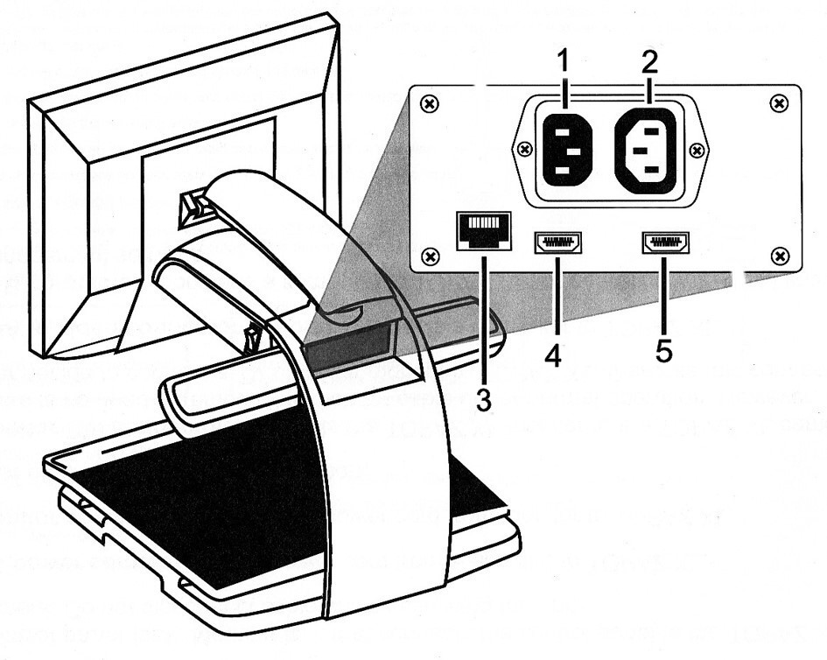

- Nätanslutning.
- Nätanslutning bildskärm.
- Anslutning till Kontrollpanel.
- HDMI anslutning för bildskärm.
- HDMI anslutning för PC.

Teknisk data

Förstoring: 1,7X till 60X
Bildfrekvens: 60 Hz
Luminans: 250 cd/m2
Kontrast: 5000:1
Respons: 5ms
Fri arbetshöjd: 210 mm
Belysning: LED (Avstängningsbar)
Strömförsörjning: 100-240 Volt AC 50/60Hz
Effekt drift: 45w
Effekt StandBy: 7.5w
Effekt huvudbrytare av: 0w
Vikt: 15.8 Kg
Storlek: 635x437x439 (B x D x H)

Not. TOPAZ XL FHD finns även med bildskärm 24”.

